

Pressinformation

Stockholm 28 september, 2005

Spara plats på skrivbordet. Philips introducerar stilfulla
PC-högtalare med rejäl bas – utan skrymmande subwoofer
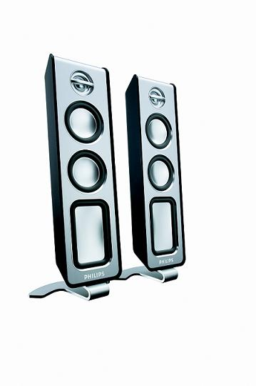
Med sitt nya högtalarsystem MMS321 har Philips tagit fasta på ett vanligt problem – bra bas kräver mycket skrivbordsutrymme. För att få till ett bra basljud har det hittills krävts en skrymmande sub-woofer, men med den unika teknologin i MMS321 kan Philips leverera bra bas trots en slimmad design.

Självklart är det inte bara ett snyggt och genomtänkt yttre som skall locka till köp. MMS321 erbjuder riktigt höga prestandanivåer. Med en sina 80W (2x20W RMS) är högtalarna ett perfekt alternativ till den som vill förbättra upplevelsen av film, musik och spel i datorn.

Ytterligare en finess med Philips MMS321 är att högtalarna är helt magnetskyddade vilket gör att användaren kan ställa högtalarna direkt bredvid monitorn utan att orsaka några störningar.

Fakta om Philips MMS321:
- Mer bas, mindre plats. Philips unika högtalarteknologi ger bra bas utan subwoofer.
- Kan användas på vilken PC eller bärbar dator som helst
- 80 W Music Power, uteffekt (RMS) 2x20W
- Hanterar frekvenser mellan 50 – 20000 Hz
- Snabb start: färgkodade kablar och utgångar samt enkel manual gör installationen enkel

Philips MMS321 finns i butikerna från och med augusti, och har ett cirkapris på 990 kronor.

För mer information, bilder och möjlighet att testa Philips MMS321 kontakta:
Marie Bjernstam, Move PR, 08-545 288 39 eller marie.bjernstam@movepr.com

Om Royal Philips Electronics
Royal Philips Electronics, Nederländerna (NYSE: PHG, AEX: PHI) är ett av världens största elektronikföretag och Europas största med en försäljning på 30,3 miljarder euro 2004. Med verksamhet i de tre närliggande områdena hälsovård, livsstil och teknik, och med 159 700 anställda i över 60 länder, är företaget marknadsledande inom utrustning för medicinsk bilddtagning och patientövervakning, färg-tv-apparater, elektriska rakapparater, belysning och elektroniska system. Nyheter från Philips återfinns på adressen www.philips.com/newscenter

